**ARTEMISA CARDOSO MOREIRA LIMA**

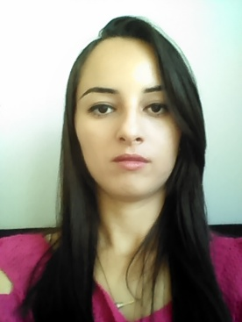**INFORMÇÕES PESSOAIS__________________________________­­­­­­­­___________________**

* **Data de Nascimento:**17/06/1989
* **Estado Civil:** Solteira
* **Endereço:** QD 206 Conj 16 Casa 19 Recanto das Emas - DF
* **Telefone Celular:** (61)981413428 / 981207967
* **Email:** artemisacml@hotmail.com

**FORMAÇÃOEDUCACIONAL_________________________________________**

* Superior Completo- Serviço Social
* Pós Graduação- Cursando Análise de Recursos Humanos

**CURSOS_____________________________________________________________________**

* Curso de Informática
* Técnica em Vendas
* Atendimento ao Público

**EXPERIÊNCIAS PROFISSIONAIS__________________________________________**

* **Empresa:** C&A Modas

**Função:** Líder de Vendas e Serviços

**Principais atividades:** Responsável pela entrada e saída de campanhas internas e materiais de comunicação visual. Planejamento de tarefas da equipe e acompanhamento na execução delas. Planejamento de folgas, férias e horários. Controle de estoque, emissão de notas fiscais, organização de inventários. Elaboração de relatórios e planilhas de acompanhamento. Abertura e fechamento de caixas da área de vendas e caixa geral, abertura e fechamento de loja.

* **Empresa:** Laboratório Santa Paula

**Função:** Recepcionista

**Principais atividades:** Atender e recepcionar clientes, agendar horários, serviços telefônicos, recebimento de malotes, conferir materiais, serviços administrativos relativos a cobranças, emissão de boletos para pagamento, fechamento e envio de caixas. Ampla experiência com convênios, marcação e solicitação de exames.

* **Empresa**: Universidade Católica de Brasília

**Função**: Agente de portaria

**Principais atividades:** Controlar entrada e saída de funcionários e alunos, responsável por autorizações de salas, alunos e docentes. Liberação de chaves de todos os setores, bem como malotes de laboratórios. Auxiliar a equipe de segurança do campus.

**OBJETIVO__________________________________________________________________**

Conseguir uma colocação nesta empresa, para que eu possa por em prática meus conhecimentos e adquirir experiências profissionais.

Artemisa Cardoso Moreira Lima